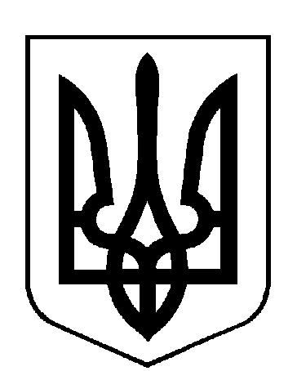

ВИБОРИ
ПРЕЗИДЕНТА УКРАЇНИ 31 БЕРЕЗНЯ 2019 року
Окружна виборча комісія територіального виборчого округу №36
м. Павлоград, Дніпропетровської області, вул.. Центральна, 98, тел. 0563 20 63-32 факс (05632)

П О С Т А Н О В А
м. Павлоград

„ 12 ” березня 2019р. " 17 " год. "00" хв. № 38

Про реєстрацію офіційних спостерігачів від громадської організації ВГО «Громадянська мережа «ОПОРА» з виборів Президента України територіального виборчого округу №36
Розглянувши подання щодо реєстрації офіційних спостерігачів від громадської організації Всеукраїнської громадської організації «Громадянська мережа «ОПОРА» та додані до них документи відповідно до частин шостої-восьмої статті 69 Закону України "Про вибори Президента України", окружна виборча комісія з виборів Президента України територіального виборчого округу №36 постановляє:
1. Зареєструвати офіційних спостерігачів від від громадської організації ВГО «Громадянська мережа «ОПОРА» з виборів Президента України територіального виборчого округу №36 у кількості 14 осіб.
2. Цю постанову оприлюднити на сайті на окремій сторінці окружної виборчої комісії www.rda.dp.ua.

Голова окружної виборчої комісії Свідрун О.М.
Секретар окружної виборчої комісії Матвійчук Є.В.

